Работу основной и старшей школы сегодня принято оценивать по конечным результатам, сдаче ЕГЭ 11 классами и ГИА 9 классами. В 2012-2013 учебном году все выпускники успешно прошли итоговую аттестацию. Достаточно высокие результаты продемонстрировали и учащиеся 9 классов в ходе ГИА-2013.

**5.3. Результаты выпускников гимназии (ЕГЭ, ГИА, СтатГРад)**

|  |  |  |  |  |  |  |  |  |  |  |
| --- | --- | --- | --- | --- | --- | --- | --- | --- | --- | --- |
|  |  | | | |  |  |  |  |  |  |
| № |  | кол-во уч-ков | 20131 в 2012 г.и в 3 раза)и муниципального турась победители Городского тура (10 чел.), | годовая оценка | кол-во уч-ков | 2012 | годовая оценка | кол-во уч-ков (сред) | 2009-2011 | годовая оценка |
| 1 | Русский | 43 | 86,9 | 3,7 | 53 | 82,7 | 3,9 | 48 | 77,3 | 4,2 |
| 2 | Математика | 43 | 63,8 | 4,1 | 53 | 64,3 | 3,8 | 48 | 59,6 | 4 |
| 3 | Математика (профиль) | 31 | 67,2 | 4,3 | 37 | 69,8 | 4,00 | 32 | 62,4 | 4 |
| 4 | Английский | 22 | 91,7 | 4,1 | 24 | 84,0 | 4,1 | 24 | 73,6 | 3,8 |
| 5 | Обществознание | 17 | 77,5 |  | 26 | 71,7 | 4,6 | 21 | 72,1 | 4,1 |
| 6 | Биология | 10 | 92,7 | 4,3 | 8 | 82,4 | 4,4 | 11 | 78,3 | 4,6 |
| 7 | ИВТ | 6 | 81,7 | 4,7 | 6 | 80,8 | 4,5 | 10 | 81,5 | 4,5 |
| 8 | Химия | 7 | 91,4 |  | 9 | 84,4 | 4,5 | 11 | 79,6 | 4,1 |
| 9 | Физика | 11 | 66,0 |  | 14 | 66,3 | 4,1 | 8 | 67,6 | 4,5 |
| 10 | История | 9 | 69,4 | 4,5 | 17 | 72,6 | 4,0 | 6 | 66 | 4,2 |
| 11 | Литература | 3 | 90,0 |  | 6 | 76,8 | 3,5 | 2 | 73 | 3,5 |
| 12 | География | 0 | 0 | 0 | 0 |  |  | 2 | 82 | 5 |

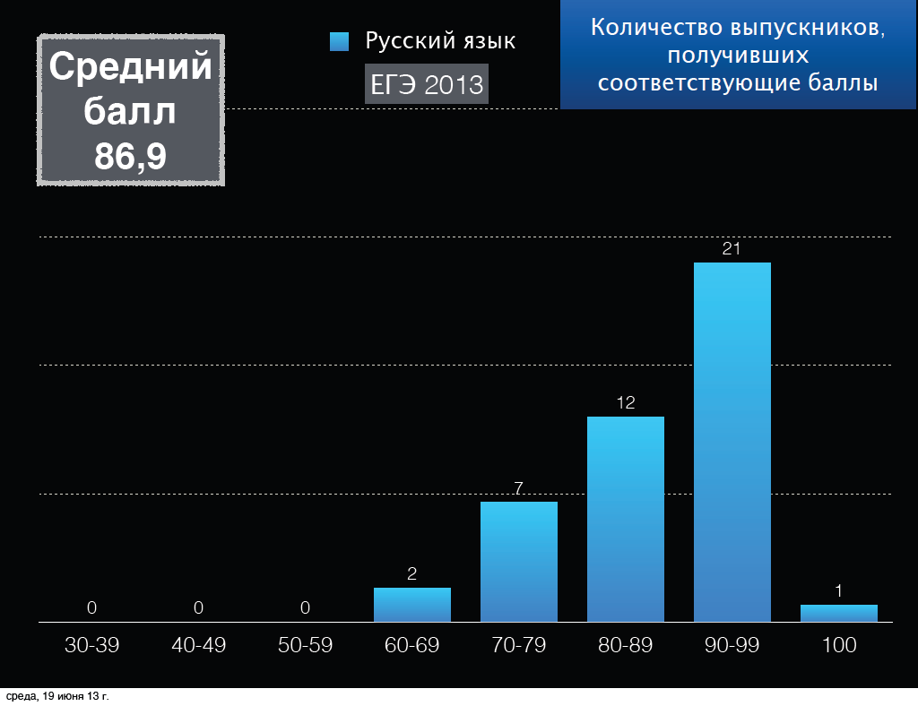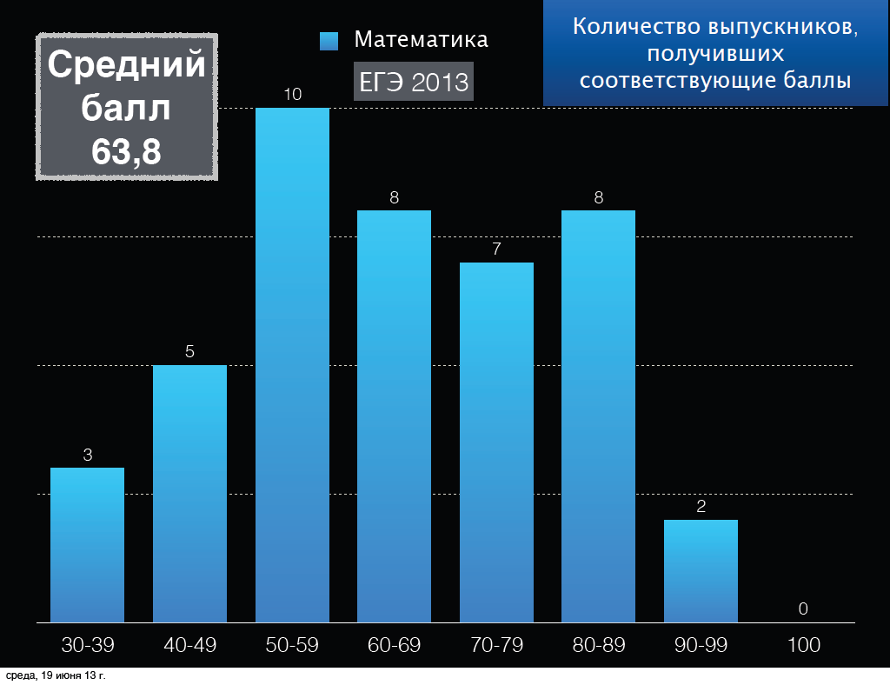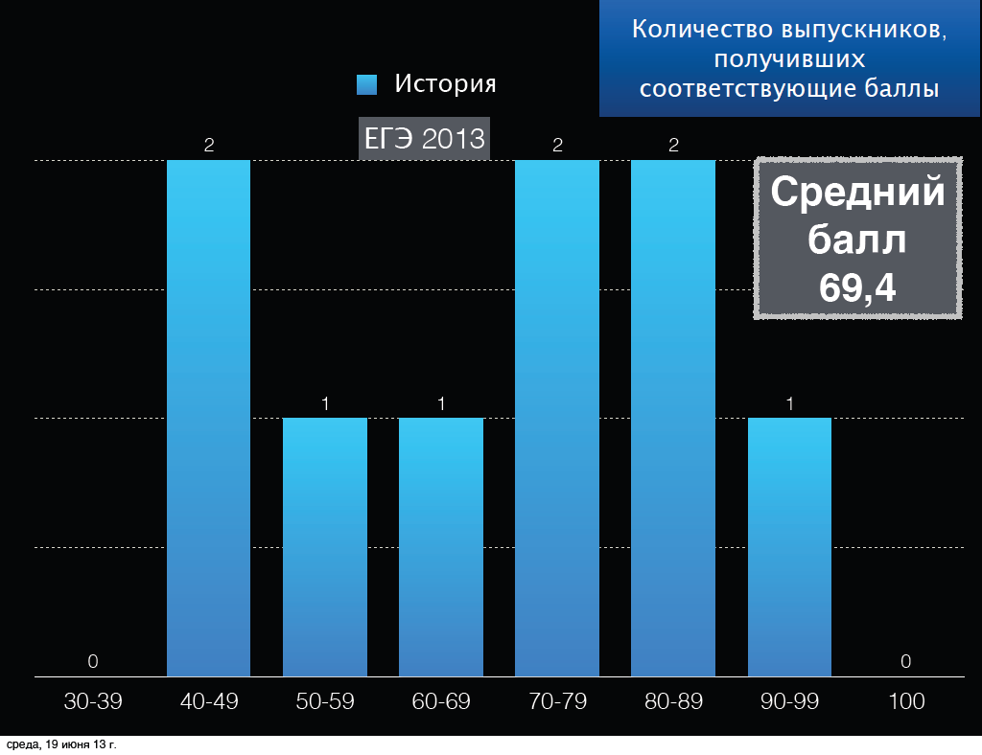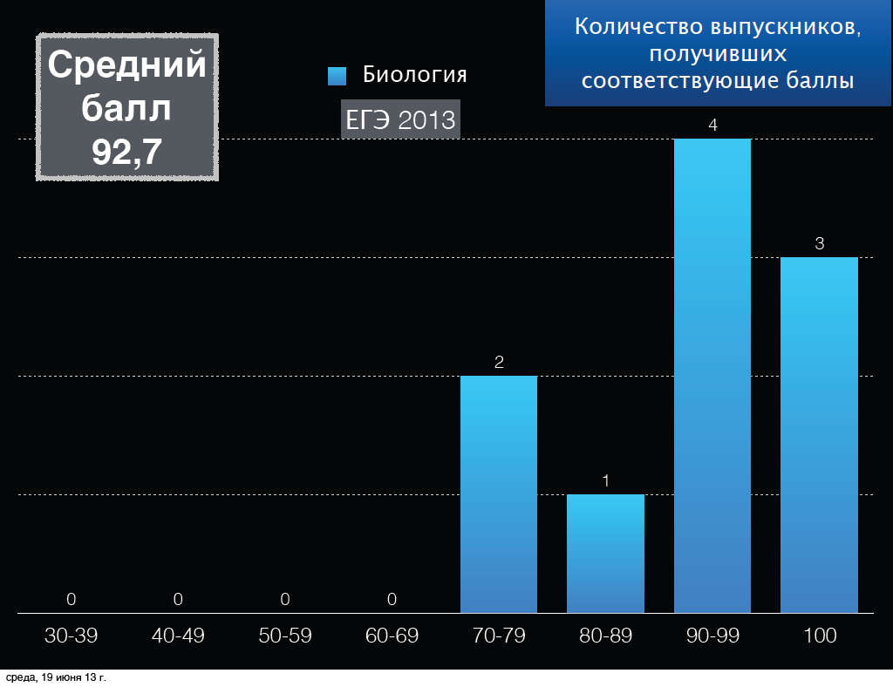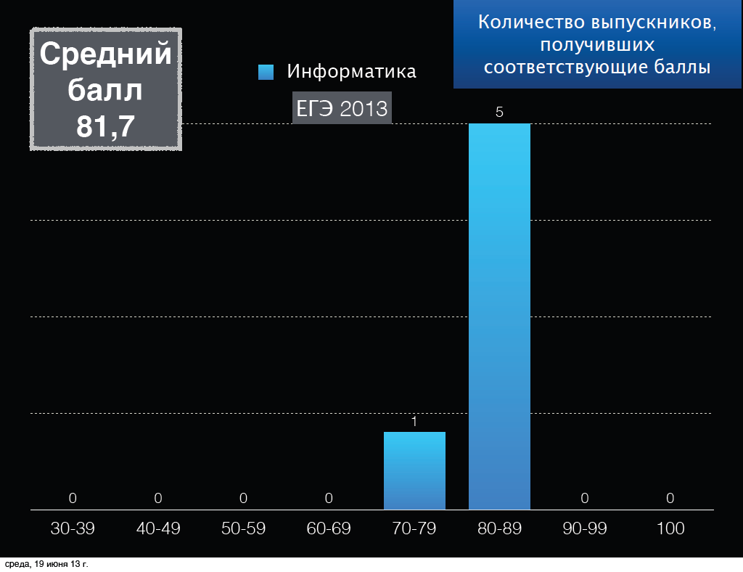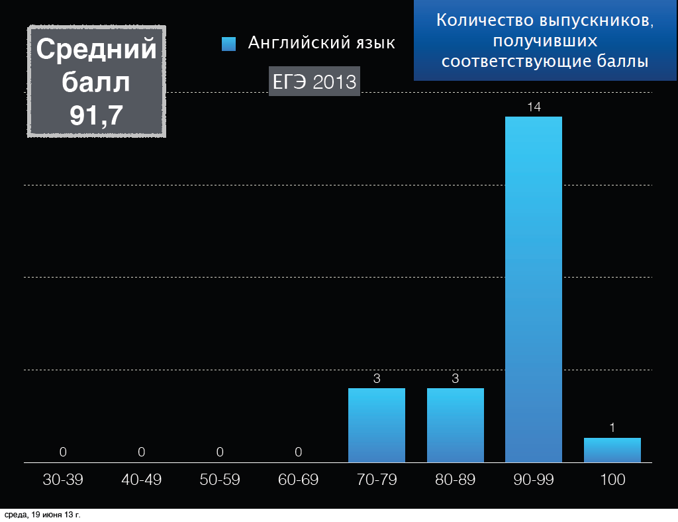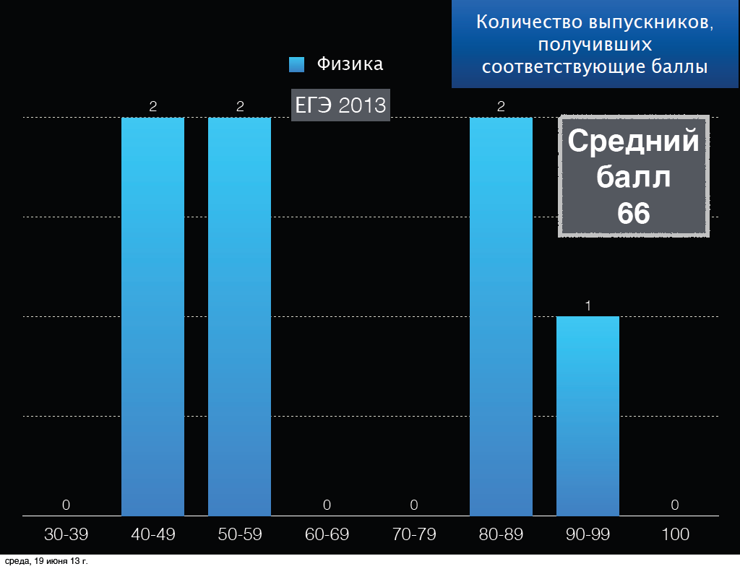

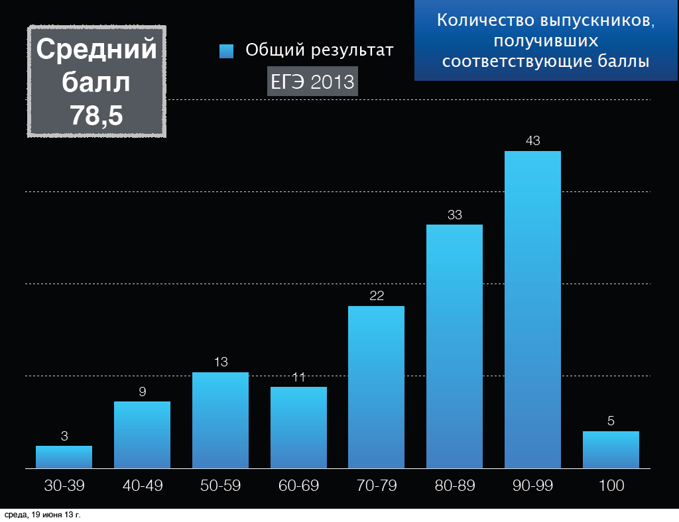

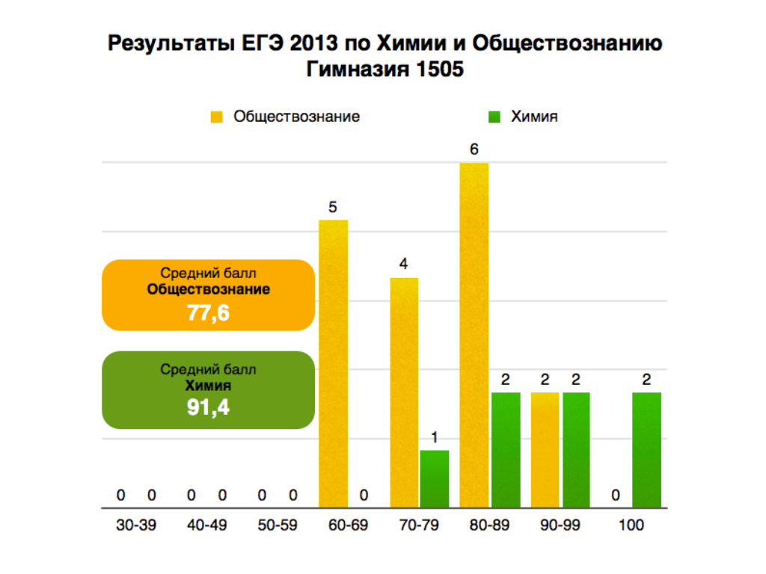



Сравнительный анализ результатов, полученных в 2013 г.и 2009-2012 гг. показывает:

- по большинству предметов достигнуты стабильно высокие результаты.

- самые востребованные предметы – математика (профиль), английский и обществознание. Выросло количество выпускников, сдающих биологию.

- в целом гимназисты сдают четыре-пять экзаменов (а в 2012 – 4 экзамена), что заметно больше, чем в среднем по стране (в РФ – 3,3). Заметно больше, чем в среднем по стране гимназистов сдают историю, физику, химию. Биологию и ИВТ – около 18% (в РФ от 2,3 до 6,7%). Особенно заметно отличие гимназии в языковой подготовке – 45% сдают английский язык (в РФ – 2,3%).

- по ряду предметов результаты 2013 года выше, чем в 2009-2012 – биология (92,7), ИВТ (81,7), английский (91,7).

В целом результаты ЕГЭ позволяют сделать вывод о том, что система ИУП (ИОТ) обеспечивает возможности для успешного прохождения итоговой аттестации в старшей школе и позволяет говорить о высоком уровне гимназического образования. На основании приведенных данных можно сделать следующие выводы:

1. За четыре учебных года все учащиеся набирали баллы за ЕГЭ превышающие минимальные баллы, установленный Рособрнадзором по каждому предмету. Т.Е. все экзамены сданы без отметок «2».
2. Выпускники гимназии №1505 успешны при сдаче ЕГЭ. Средние баллы выпускников гимназии по всем учебным дисциплинам значительно превышают средние баллы выпускников г. Москвы и выпускников России в целом. Тенденция сохраняется на протяжении ряда учебных лет.

Важным показателем качества работы является количество гимназистов, получивших 220 и более баллов по 3 предметам. В 2012 г. их было 43 (81%), в 2013 г. их стало 34 (79%). Гимназистов, получивших 275 и более баллов по 4 предметам ЕГЭ - 40 (75%) в 2012 г., в 2013 - 31 (72%).

Для сравнения следует учесть, что в 2012 г. в гимназии по результатам ЕГЭ **лучшие в ВАО показатели**. Среднее цифры по округу в 2012 г., соответственно, 21% и 17%. Ближайшие по уровню показателей школы (444, 1290) показывали в 2012 г., соответственно, 65% и 60%. То есть, разрыв составлял 15 пунктов.

**Результаты ЕГЭ**

|  |  |  |  |  |  |  |
| --- | --- | --- | --- | --- | --- | --- |
| **2012-2013** | 100 | 64,9 | 70 | 53 | 4,9 | 87 |
| **Количество экзаменов**  **В формате ЕГЭ** | | **Число выпускников** | | | **% всего выпуска** | |
| 2 | | 3 | | | 7% | |
| 3 | | 8 | | | 19% | |
| 4 | | 22 | | | 51% | |
| 5 | | 10 | | | 23% | |
| всего | | 43 | | | 100% | |

|  |  |  |
| --- | --- | --- |
| **год** | **% выпускников, набравших более 220 баллов  по трем ЕГЭ** | **% выпускников, набравших более 275 баллов**  **по четырем ЕГЭ** |
| **2011-2012** | **81%** | **75%** |
| **2012-2013** | **81,3%** | **69,7%** |

***Процент гимназистов, показавших результаты выше среднего балла выпускников г. Москвы***

|  |  |  |  |  |  |  |  |  |  |  |  |
| --- | --- | --- | --- | --- | --- | --- | --- | --- | --- | --- | --- |
|  | **Рус яз** | **Матем** | **Общ** | **Ист** | **Лит** | **Англ** | **Инф** | **Физ** | **Хим** | **Био** | **Гео** |
| 2008 -09 | 97,7 | 86 | 95 | 90 | 50 | 94 | 100 | 91,7 | 100 | 100 | 100 |
| 2009 - 10 | 100 | 85,4 | 100 | 100 | 100 | 75 | 100 | 87,5 | 100 | 100 | 100 |
| 2010 - 11 | 92,9 | 85,7 | 88,8 |  |  | 95,8 |  | 100 | 100 | 100 |  |

**Результаты ГИА – 2012 г.**

Математика средний балл 38,-39,6 оценка 4,3-4,4. Качество: 95%

Русский язык средний балл 24 -24,6 оценка 4,6. Качество: 95%

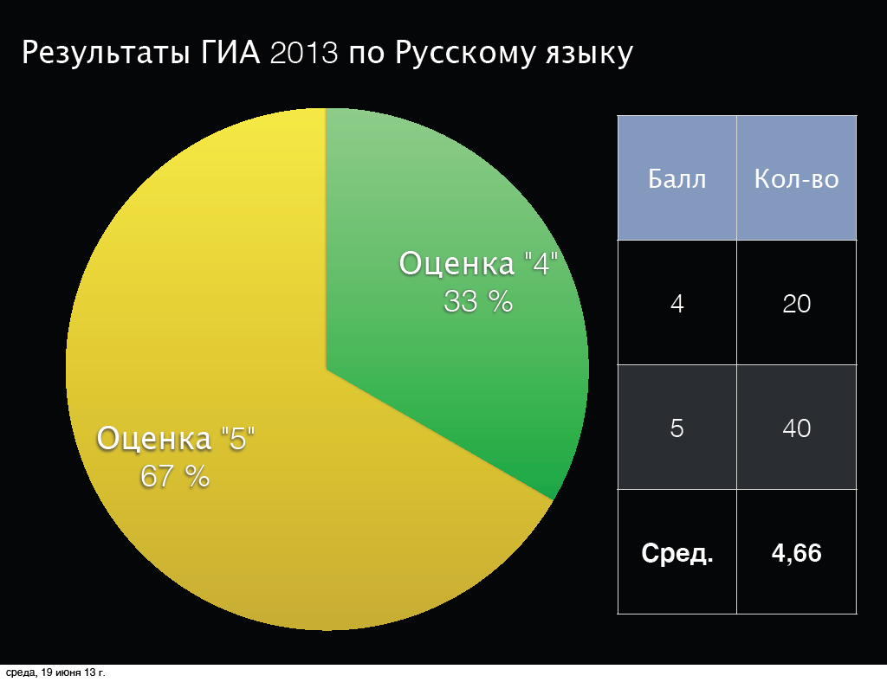

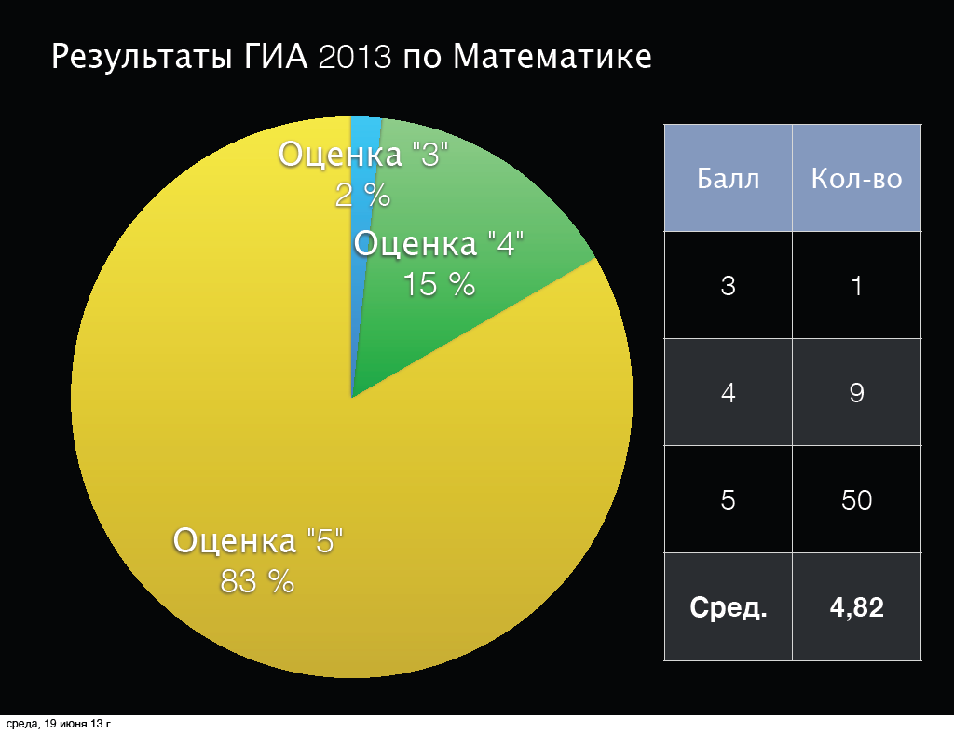

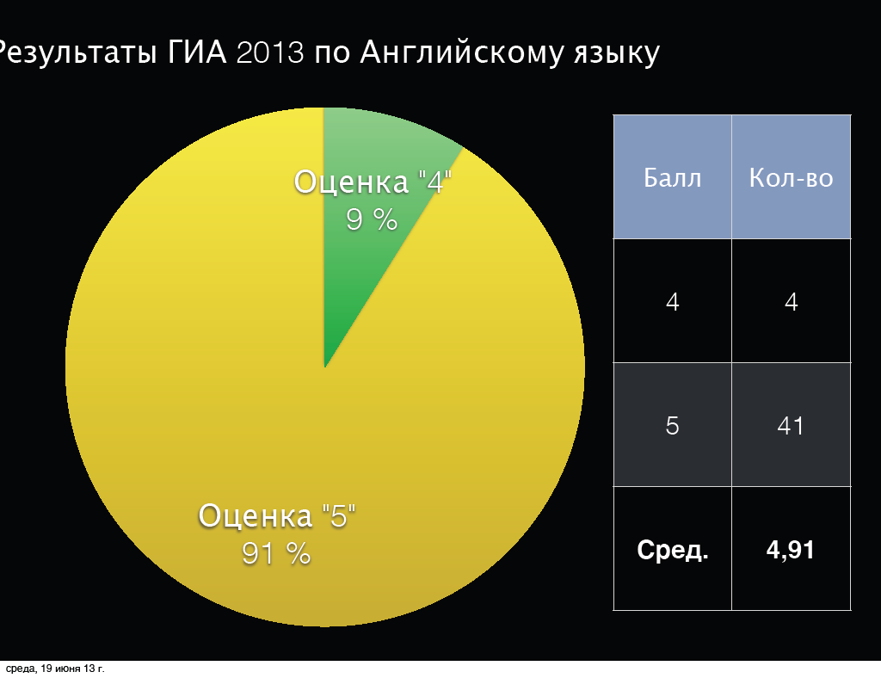

**Результаты ГИА за последние четыре года по предметам**

***Математика***

|  |  |  |  |  |  |  |
| --- | --- | --- | --- | --- | --- | --- |
| **год** | Качество ГИА  (% 4-5) | Средний  балл ГИА[1] | Max балл | Min балл | Средний балл ГИА | Качество  итог  (%4-5) |
| **2009-2010** | 98,2 | 24,3 | 34 | 13 | 3,6 | 69,4 |
| **2010-2011** | 96 | 21,3 | 32 | 12 | 4 | 76,5 |
| **2011-2012** | 95,5 | 24 | 34 | 13 | 3,9 | 71,6 |
| **2012-2013** | 98 | 26,8 | 38 | 13 | 4,8 | 95 |

***Русский язык***

|  |  |  |  |  |  |  |
| --- | --- | --- | --- | --- | --- | --- |
| **год** | Качество ГИА  (% 4-5) | Средний  балл ГИА[2] | Max балл | Min балл | Средний балл ГИА | Качество  итог  (%4-5) |
| **2009-2010** | 93 | 38,8 | 44 | 35 | 4,1 | 85 |
| **2010-2011** | 100 | 27,2 | 41 | 32 | 4 | 80 |
| **2011-2012** | 94 | 34,1 | 42 | 21 | 4,1 | 83,5 |
| **2012-2013** | 100 | 37,25 | 42 | 29 | 4,7 | 93 |

***Английский язык***

|  |  |  |  |  |  |  |
| --- | --- | --- | --- | --- | --- | --- |
| **год** | Качество ГИА  (% 4-5) | Средний  балл ГИА[3] | Max балл | Min балл | Средний балл ГИА | Качество  итог  (%4-5) |
| **2011-2012** | 100 | 64,9 | 70 | 52 | 4,9 | 82 |

1. Максимальный балл по математике в 2009/10;2010/11;2011/12 34балла, 2012/13 38 баллов
2. Максимальный балл по русскому языку 42 балла
3. Максимальный балл по английскому языку 70 баллов